学习指南
一、学习内容
单元复习——民族团结、祖国统一、科技与外交（统编教材八下第四、五、六单元）
二、学习目标
1.通过归纳时间轴，了解新中国成立后在祖国统一道路上迈出一大步，香港澳门回归，海峡两岸关系不断新发展，在外交上不断取得新突破，在国际事物中发挥越来越重要的作用，新的科技成就不断涌现，多项科研成果领先于世界。
2.通过知识结构图的呈现，同学们能从整体把握这个单元，能把知识归类，能区分开民族团结、祖国统一、外交、科技包括哪些史实。
3.通过本单元的复习，学习科学家身上的精神，感受新中国成立后的不断发展壮大，综合国力不断提升，人民生活水平不断提高。通过民族区域自治制度、一国两制等感受中国共产党能依据国情，不断创新。
三、学习形式
1.阅读教材：阅读教材、图片解读和材料研读
①八下第四、五、六单元的开篇部分，了解单元总体概述。
②识图
重要地图：P61《民族区域自治示意图》
重要图片：P66《中英香港政权交接仪式》 P67《中葡澳门政权交接仪式》 P77《辽宁舰》P86《恢复中华人民共和国在联合国的一切合法权利的提案通过后，多国代表欢呼庆祝》
P87《毛泽东会见美国总统尼克松》 P88《习近平宣布“一带一路”国际合作高峰论坛圆桌峰会开始》 P90《我国第一颗原子弹爆炸》 P92《东方红一号》 P93《神舟五号载人飞船成功着陆，杨利伟走出舱门》 《神舟七号载人飞船，翟志刚太空漫步》 《袁隆平在田间观察水稻》 P94《屠呦呦在实验室工作》 p99《我国生产的大型客机C919》
③重要材料研读：P65/P73/P79/P83/P91/P99
2.观看微课前需要了解的知识点
第12课：民族区域自治制度；共同繁荣发展
第13课：“一国两制”的构想；香港和澳门回归祖国
第14课：海峡两岸关系改善的史实
第15课：国防和军队建设的新成就
第16课：中国外交政策；中国外交原则；
第17课：中国恢复在联合国合法席位；中美建交；中国国际地位不断提高
第18课：“两弹一星”、杂交水稻、屠呦呦与青蒿素等科技成就
第19课：人们衣、食、住、行、用等方面的变化
3.观看微课，完成学习任务
四、学习任务
任务一：
观看微课1 完成下列2项任务
1.请听老师讲解时间轴，完成①——④
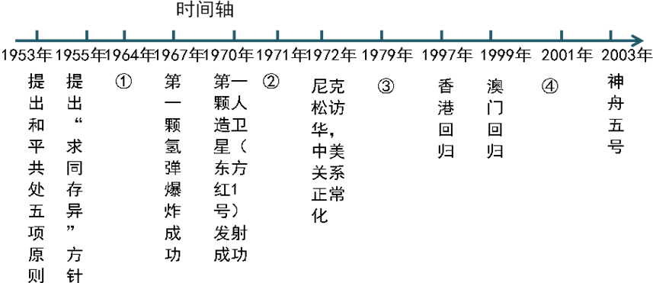
①___________________________ ②_______________________________
③_____________________________ ④______________________________
2.听老师讲解单元知识结构图，完成下列填空。
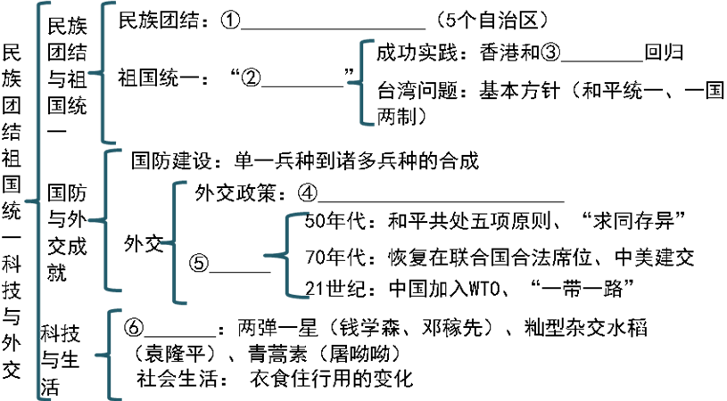
①_______________________________ ②__________________ ③_____________
④__________________________________⑤_________________ ⑥_____________
任务二：
观看微课2 考点分析，识记要点。
任务三：
观看微课3：重难点分析，完成以下表格。
1.比较民族区域自治区、经济特区、特别行政区
项目 |  | 民族自治区 | 经济特区 | 特别行政区
不  同  点 | 目的 | 解决民族问题 | 更好的发展经济，扩大开放 | ___________
不  同  点 | 代表 | 内蒙古、新疆、_____、广西、宁夏、_________ | _____、珠海  汕头、厦门、海南 | 香港、______
不  同  点 | 社会  制度 | _______________ |  | ____________
不  同  点 | 权限 | 享有宪法、民族区域自治法和其他法律规定的自治权 | “特殊”的经济政策和经济管理体制 | 享有高度______（没有外交权和国防事务权）
相同点 | （1）创立的依据相同:都依据______创立（2）作用相同：都有利于国家的______________（3）与中华人民共和国的关系相同：都是中央政府行使主权，都是我国神圣不可分割的一部分。

2. 总结科学技术对国家发展的作用（以两弹一星或杂交水稻为例）

任务四：
观看微课4，完成下列练习。
1.大西山留下很多人物遗迹，如曹雪芹纪念馆、孙中山纪念馆、梁启超墓。从以上人物中任选一位，围绕他在历史上的贡献，确定研究主题，并对如何进行研究提供建议。

2.昔日“卖炭翁”，而今“卖风景”。
采煤曾经是房山区史家营乡的主要经济支柱，20年前山区里有许多小煤窑，矿工收入每年近万元。但无节制的开采造成地面塌陷，空气、水质也受到污染。为涵养生态，治理环境，北京市政府要求关停该地区煤窑，进行产业调整。
2010年史家营乡彻底关闭煤矿，开展废弃矿山治理工作，种植金枝国槐等具有观赏价值和经济价值的树木近10万株。当地利用矿区文化、人文历史、自然风光等资源。大力发展旅游业。
——2017年10月10日《北京晚报》（摘编）
依据报道，并结合所学知识说明史家营乡产业变化及原因。

五、课后学习
访问长辈，了解改革开放前后你家在衣食住行用等方面发生哪些重要的变化。

六、学习中的问题和困惑

